TV550便携式测振仪
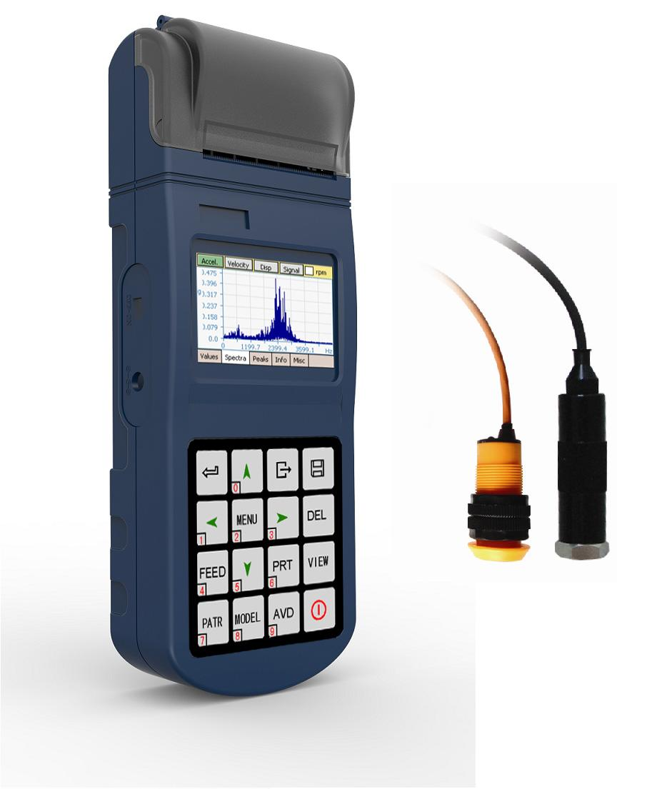
TV550便携式测振仪采用压电式加速度传感器，将振动信号转换成电信号。通过对输入信号的处理分析，获得振动测量的加速度峰值、速度有效值（均方根值）、位移峰-峰值或实时频谱图。本产品适用于常规振动测量，尤其是往复式机械中的振动测量，它不仅可以测量振动的加速度、速度或位移，而且还可以进行简易故障诊断和打印输出。
TV550便携式测振仪的技术性能符合我国国家标准GB13823.3中正弦激励法振动标准的要求。它广泛地应用于机械制造、电力、冶金、车辆等领域。
功能特点：

显示 全中文显示，菜单结合快捷键操作，简单方便。320 × 240真彩色超清晰TFT液晶显示屏，一屏显示内容丰富且示值易读取。

振动测量 可测量加速度峰(Peak)值、速度有效(RMS)值及位移峰-峰(Peak-Peak)值。同时实时显示动态测量柱状图。

转速测量 可配备光电传感器，直接测量转子转速。

数据存储 大容量存储。可存储100个测量点（每点8组测量数据和一幅频谱图）共800组测量数据和100幅频谱图。

报警输出 可预先设置上限警告值和报警值，当被测值超过警告值或报警值时作出相应的报警指示。

数据分析 具有频谱测量功能，可对保存的频谱图进行全频段的细化分析，进而完成故障诊断。

数据通讯 miniUSB接口，可配备专用数据管理分析软件连接上位机。

电池 内置高性能锂电池，并配有超低功耗控制电路，具有更长的工作和待机时间。

打印输出 内置嵌入式热敏打印机芯，可随时随地打印测量数据及频谱图。方便用户即时记录关键数据。
技术参数：
振动测量范围 | 加速度：0.1 m/s² ～ 205.6 m/s²（峰值）  速 度：0.1 mm/s ～ 400.0 mm/s（有效值）  位 移：0.001 mm ～ 9.000 mm（峰-峰值）
频率范围 | 10Hz ～ 200Hz  10Hz ～ 500Hz  10Hz ～ 1kHz  10Hz ～ 10kHz
振动测量允许误差 | ±5%
分析频率间隔 | 0.25Hz
转速测量范围 | 30 ～ 300000 rpm（5 ～ 5kHz）
转速测量允许误差 | ±（0.05% + 1）
转速测量距离 | 0.15 ～ 1m
温度范围 | 0℃～40℃
湿度范围 | ≤80％RH
显示 | TFT彩色液晶屏，320 × 200像素
存储容量 | 800组数据和100幅频谱图（100个测量点）
上位机软件 | 选配
通讯 | Mini USB
外型尺寸 | 212 × 80 × 35
打印功能 | 嵌入式热敏打印机，随测随打
电池续航 | 1500mAh高性能锂离子充电电池，持续工作50小时
整机重量 | 320克

标准配置：
名 称 | 数 量
TV550便携式测振仪主机 | 1台
输入220V/50Hz，输出9V/1000mA电源适配器 | 1只（根据用户要求配置其一）
输入110V/50Hz，输出9V/1000mA电源适配器 | 1只（根据用户要求配置其一）
测振探头YSV-01 | 1支
磁性吸座（含2个连接螺栓） | 1个
使用说明书及随机文件 | 1套
产品包装箱 | 1套
选配件：
名 称 | 数 量
激光转速传感器 | 1支
数据分析软件 | 1套
探针 | 1支

